Przetarg pisemny nieograniczony ofertowy
Zakład Wodociągów i Kanalizacji sp. z o.o. ogłasza przetarg ofertowy pisemny nieograniczony na sprzedaż ciągnika rolniczego ZETOR 7211
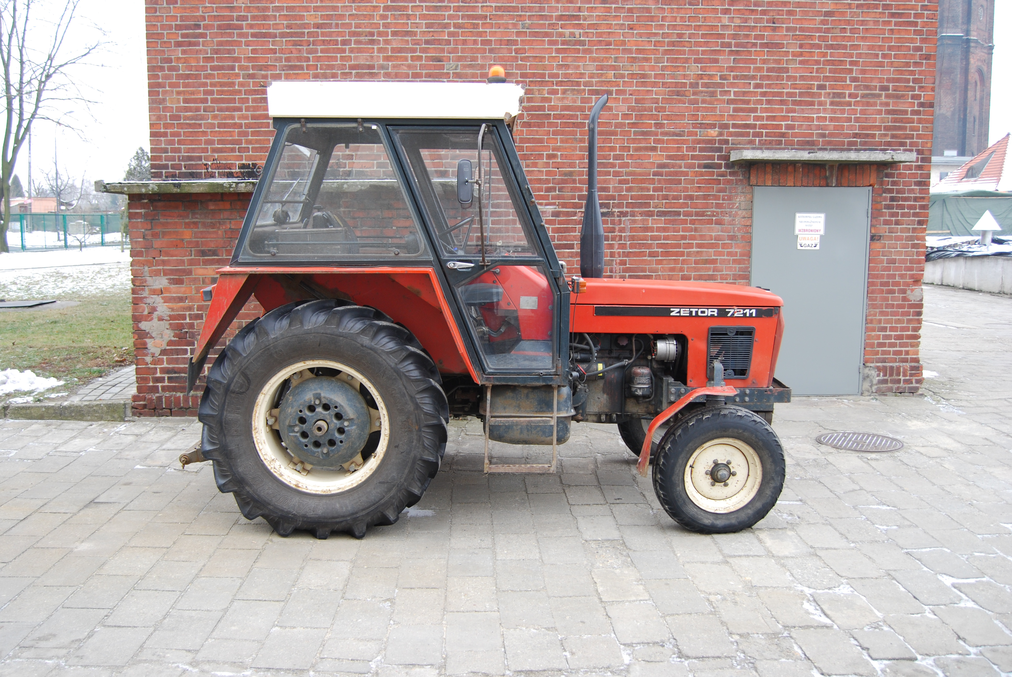
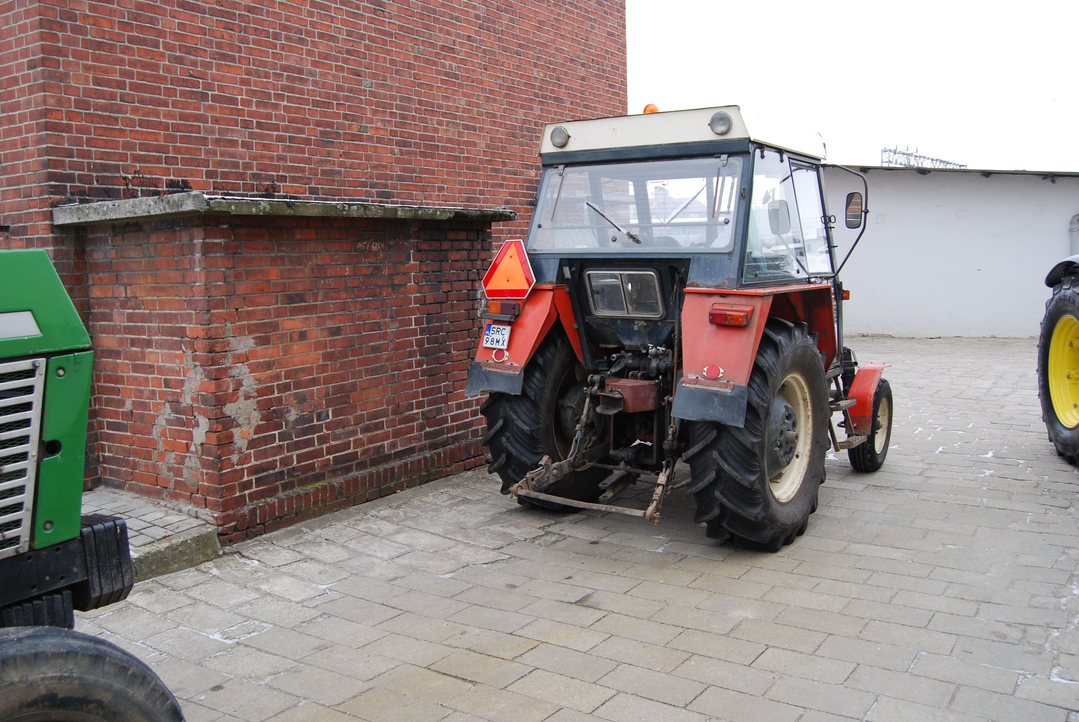
1. Nazwa i siedziba:
Zakład Wodociągów i Kanalizacji Sp. z o.o.
47-400 Racibórz, ul. 1-go Maja 8

2. Forma i miejsce składania ofert:

Ofertę należy złożyć w zamkniętej kopercie. Koperta powinna być zaadresowana na adres Sprzedającego z oznakowaniem „Oferta kupna traktora rolniczego ZETOR 7211 - Nie otwierać przed dniem 05.04.2012 r. do godziny 8:15”.
Każda koperta powinna być opatrzona nazwą i dokładnym adresem oferenta. Ofertę należy przygotować na odpowiednim formularzu dostępnym na stronie www.zwikraciborz.pl lub na parterze w Biurze Obsługi Klienta ZWiK Sp. z o.o.
Ofertę wraz z kserokopią dowodu osobistego (a w przypadku, gdy Ofertę składa Firma – potwierdzonym za zgodność z oryginałem wyciągiem KRS) należy złożyć w sekretariacie ZWiK Sp. z o.o.(budynek główny – pierwsze piętro)

3. Termin składania ofert:

Ofertę należy złożyć do dnia 05.04.2012r. do godziny 8:00

4. Otwarcie kopert:

Otwarcie kopert odbędzie się w dniu 05.04.2012 r. o godzinie 8:15 w Sali Narad (budynek główny pierwsze piętro). Obecność oferentów składających oferty na otwarciu ofert jest nieobowiązkowa.

5. Oględziny pojazdu:

Wymagane jest, aby przed złożeniem oferty zapoznać się ze stanem technicznym pojazdu. Oględzin można dokonać w dniach roboczych (od poniedziałku do piątku) w godzinach 7:00 – 13:30 w Zakładzie Wodociągów i Kanalizacji Sp. z o.o., ul. 1-go Maja 8, 47-400 Racibórz. Termin oględzin należy wcześniej uzgodnić z pracownikiem działu transportu – kontakt 32 415 30 33 wew. 249.

6. Sprzedawany pojazd:

Lp. | Nazwa | Nr rejestracyjny | Rok produkcji | Przebieg  mth | Cena wywoławcza zł. | Kwota VAT
1. | Ciągnik rolniczy ZETOR 7211 | SRC 98MX | 1992 | ok. 6 724* | 32 000,00 | Zwolniony art.43 ust.1 pkt.2 ustawy o VAT
*pojazd w użytkowaniu.

Informacje dodatkowe:
Stan licznika – styczeń 2012
Stan Techniczny – sprawny,
Termin przeglądu techn. – 09.05.2013r.

7. Wybór ofert i podpisanie umowy

- ZWiK Sp. z o.o. wybierze ofertę tego Oferenta, którego cena będzie równa lub wyższa od ceny wywoławczej. Wynik przetargu uznaje się za ważny po akceptacji Zarządu.
- Umowa sprzedaży/kupna zostanie podpisana z Oferentem, który zaoferuje najkorzystniejszą cenę. Jeżeli Oferenci zaproponują taką sama cenę, wówczas ZWiK Sp. z o.o. ma prawo wybrać ofertę, która wpłynęła wcześniej do sekretariatu lub otworzyć licytację między tymi Oferentami.
- O terminie i warunkach licytacji Sprzedający powiadomi Oferentów pisemnie lub telefonicznie.
- Oferent odbierze przedmiot zamówienia wraz z kluczykami i dokumentacją po podpisaniu umowy kupna/sprzedaży oraz dokonaniu wpłaty na konto Sprzedającego ceny oferty.
Konto do wpłaty:
Bank BGŻ Oddział w Raciborzu 59 2030 0045 1110 0000 0175 8720.

Krzysztof Kubek – Prezes Zarządu
Cecylia Zając - Prokurent

Racibórz, dn. 09.03.2012.

Załącznik nr 1 – Formularz ofertowy
Załącznik nr 2 – Wzór umowy kupna/sprzedaży pojazdu

